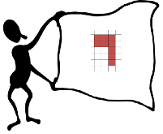
M6
Mesures de longueurs

Pour les CM2 :

Les unités d’aires :

x 1 000 000
x 1 000 000
x 10 000
x 10 000

x 100
x 100

km² | hm² | dam² | m² | dm² | cm² | mm²
kilomètre carré | hectomètre carré | décamètre carré | mètre  carré | décimètre carré | centimètre carré | millimètre carré
 | ha : hectare | a :  are | ca : centiare
: 100

: 10 000
: 1 000 000

Exemples : 1 m² = 100 dm²
1 m² = 10 000 cm²
1 m² = 1 000 000 mm²

1 m² = 0,01 dam² 1 km² = 1 000 000 m²
1 m² = 0,0001 hm² 1 hm² = 10 000 m²
1 m² = 0,000001 km² 1 dam² = 100 m²

Les unités agraires :

ha : hectare a : are ca : centiare
- 1 ha = 10 000 m²
- 1 a = 100 m²
- 1 ca = 1 m²

